SAVE SWIMMER

CARTA DE AGRADECIMIENTO AL ATLETA COLABORADOR

Hola ______________________________,
Queremos agradecerte sinceramente por participar en una toma de datos del proyecto Save Swimmer.
Tu colaboración nos ayuda a construir y mejorar un dispositivo pensado para nadadores de aguas abiertas, con foco principal en seguridad, ubicación, movimiento y alerta temprana ante situaciones de riesgo.
Cada prueba nos permite entender mejor como se mueve el cuerpo al nadar, como se comporta el dispositivo en condiciones reales y que información puede ser realmente útil para el atleta, el entrenador y la familia.
Save Swimmer se encuentra en etapa de desarrollo y validación. Tu participación no solo aporta datos: también ayuda a darle forma a una herramienta que buscamos construir desde la experiencia real de quienes nadan.
Datos de la prueba:
Fecha: ____ / ____ / ______
Lugar: __________________________________________
Código(s) de sesión: _____________________________
Observaciones: ___________________________________
Si deseas seguir el avance del proyecto, puedes encontrarnos como Save Swimmer en redes sociales:
Instagram: https://www.instagram.com/saveswimmer/
TikTok: https://www.tiktok.com/@saveswimmer
Facebook: Save Swimmer
Correo: saveswimmer@gmail.com

Si deseas apoyar el desarrollo del prototipo, puedes hacerlo de forma voluntaria por Plin:
Plin Save Swimmer: 903 338 442
Tu apoyo puede ser económico, compartiendo el proyecto, respondiendo encuestas, dando feedback o conectándonos con nadadores, entrenadores o espacios donde podamos seguir probando.

Gracias por ser parte de esta etapa.
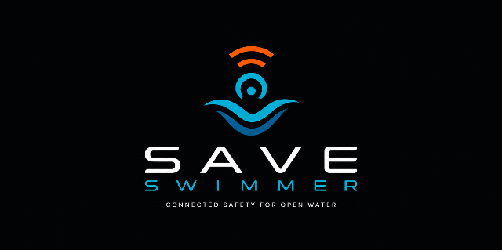
Probamos hoy para proteger mañana.

